第一课我国的基本经济制度
1.2坚持“两个毫不动摇”
【教学目标】
必备知识：毫不动摇巩固和发展公有制经济；毫不动摇鼓励、支持和引导非公有制经济发展；企业经营成功的因素。
关键能力：增强对我国毫不动摇巩固和发展公有制经济、毫不动摇鼓励、支持和引导非公有制经济的经济制度的政治认同。用科学精神分析我国毫不动摇巩固和发展公有制经济的具体措施和毫不动摇鼓励、支持和引导非公有制经济的具体措施。
【核心素养】
1.政治认同：通过学习本节课知识，认同我国社会主义初级阶段的基本经济制度，理解和体悟国家“两个毫不动摇”的措施完善了我国的基本经济制度。通过感悟我国几十年经济社会发生的重大变化，逐步增强经济制度自信、经济理论自信。
2.科学精神：通过运用比较分析法，比较国家国有经济、集体经济和非公有制经济的措施的不同之处，体会具体问题具体分析的道理。
【教学重难点】
1.教学重点：理解发展壮大国有经济，推进国有企业混合所有制改革。
2.教学难点：发展混合所有制经济，鼓励、支持和引导非公有制经济的措施。
【课前准备】
教且，黑板、粉笔、多媒体
【教学过程】
1、导入新课
改革开放四十多年来，我国经历了农村责任制改革、国企改革、教育改革、社会主义市场经济体制等一系列改革创新，党的创造力、凝聚力、战斗力和领导力、号召力显著增强，我国的国家经济实力、科技实力、综合国力、国际地位获得显著提升，人民生活从物质匮乏走向富裕股实，从贫困边远走向幸福小康。回顾改革开放历程，正是因为坚持基本经济制度不动摇，坚持两个毫不动摇方针，我国 经济才得以快速发展，跃升为世界第二大经济体。实践告诉我们，公有制经济和非公有制经济都是社会主义市场经济的重要组成部分，二者相辅相成、相得益彰。“两个毫不动摇，就是要毫不动摇地巩固和发展公有制经济；毫不动摇地鼓励、支持和引导非公有制经济发展，“两个毫不动摇”是我们党对多年来坚持和发展基本经济制度成功经验的高度概括。
2、新课讲授
一、毫不动摇巩固和发展公有制经济
(一)毫不动摇巩固和发展公有制经济，必须发展壮大国有经济。
探究活动一：为了发挥国有企业的示范引领作用，提高国有企业的经济效益，某省从2000多家国有企业中选取了50家作为试点，根据它们的产业类型和经营的状况，实施“一企一策”, 引导企业引入优质战略投资者，健全现代企业制度，提高研发投入，增强科研转化能力。经过改革，这些企业突破了发展瓶颈，实现了转型升级。
思考：
1.结合材料和教材知识，分析我国是如何做强做大国有经济的。
2.结合现实生活和教材知识，分析发展壮大国有经济对人民生产生活的重大意义。
知识点睛：
结论一：发展壮大国有经济的措施。
1.中心工作：以解放和发展社会生产力为标准，以提高国有资本效率、增强国有企业活力为中心。①全面推进依法治企。②加强和改进党对国有企业的领导。③做强做优做大国有企业，不断增强国有经济活力、控制力、影响力、抗风险能力。
2.发展方向：①服务于国家战略目标。②把国有资本更多投向关系国家安全、国民经济命脉的重要行业和关键领域。③重点提供公共服务、发展重要前瞻性战略性产业、保护生态环境、支持科技进步、保障国家安全。
3.分类推进国有企业混合所有制改革。①混合所有制经济：国有资本、集体资本、非公有资本等交叉持股、相互融合。②形式：股份制形式。股份制公司有股份有限公司和有限责任公司两种形式。
结论二：发展壮大国有经济对人民生产生活的重大意义。
国有经济是我国国民经济的支柱，它掌握着国家的命脉，在国民经济中起主导作用；发展壮大国有经济，对于发挥社会主义的优越性，增强我国的经济实力、提升国家公共服务能力、国防实力和民族凝聚力，提高我的国际地位，具有关键作用。
(二)毫不动摇巩固和发展公有制经济，必须发展壮大农村集体经济。
1.发展壮大农村集体经济的作用和意义
学生阅读教材第10页的“探究与分享”,思考：农村合作社对壮大集体经济、促进农村经济 社会发展有什么作用?你还知道哪些发展农村集体经济的经营方式?它们是怎样促进共同富
裕的?
2.教师简单介绍乡村振兴计划和农村“三权分置”改革，拓展学生视野，激发学生服务“三农”的意识。
(1)乡村振兴计划：党的十九大提出实施乡村振兴战略，是以习近平同志为核心的党中央着眼于党和国家事业全局，深刻把握现代化建设规律和城乡关系变化特征，顺应亿万农民对美好生活的向往，对“三农”工作作出的重大决策部署，是决胜全面建成小康社会、全面建设社会主义现代化国家的重大历史任务，是新时代做好“三农”工作的总抓手。根据《中共中央、国务院关于实施乡村振兴战略的意见》,特编制《乡村振兴战略规划(2018-2022年)》。 本规划以习近平总书记关于“三农”工作的重要论述为指导，按照产业兴旺生态宜居、乡风 文明、治理有效、生活富裕的总要求，对实施乡村振兴战略作出阶段性性谋划，分别明确至 2020年全面建成小康社会和2022年召开党的二十大时的目标任务，细化实化工作重点和政策措施，部署重大工程、重大计划、重大行动，确保乡村振兴战略落实落地，是指导各地区各部门分类有序推进乡村振兴的重要依据。
措施，部署重大工程、重大计划、重大行动，确保乡村振兴战略落实落地，是指导各地区各部门分类有序推进乡村振兴的重要依据。
(2)“三权分置”是把农民土地承包经营权分为承包权和经营权，实现承包权和经营权分置并行，这是我国农村改革的又一次重大创新。中共中央办公厅、国务院办公厅印发《关于完善农村土地所有权承包权经营权分置办法的意见》,就农村集体土地所有权、承包权和经营权“三权分置”改革提出实施意见。文件指出“三权分置”改革"有利于促进土地资源合理利用，构建新型农业经营体系，发展多种形式适度规模经营，提高土地产出率、劳动生产率和
资源利用率，推动现代农业发展。
3.学生归纳发展壮大农村集体经济的措施
(1)要巩固农村基本经营制度，深化农村土地制度和集体产权制度改革，保障农民财产权益。
(2)要发展多种形式适度规模经营，培育新型农业经营主体，健全农业社会化服务体系，建立符合市场经济要求的集体经济运行机制。
4.学生谈谈对自己家乡发展和对乡村振兴的看法，就如何建设美丽乡村和家乡提出自己的方案。
二、 毫不动摇鼓励、支持和引导非公有制经济的发展

探究活动二： 40年改革开放弹指挥间。40年来，我国民营经济从小到大、从弱到强，不断发展壮大。截至2017年底，我国民营企业数量超过2700万家，个体工商户超过6500万户，注册资本超过165万亿元。民营经济贡献了50%以上的税收，60%以上的国内生产总值，70%以上的技术创新成果，80%以上的城镇劳动就业，90%以上的企业数量。在世界500强企业中，我国民营企业由2010年的1家增加到2018年的28家。
探究问题：
1.结合材料和本节课知识，概括非公有制经济在我国国民经济中的作用。
2.结合材料和本节课知识，说明国家应如何支持非公有制经济健康发展。
知识点睛：
1.非公有制经济是社会主义市场经济的重要组成部分，发挥着非常重要的作用。非公有制经济是稳定经济增长和改善民生的重要力量、创业就业的主要领域、技术创新的重要 主体、国家税收的重要来源，为我国社会主义市场经济发展、政府职能转变、国际市场开拓等发挥了重要作用。
2.毫不动摇的支持、引导、鼓励非公有制经济的发展的措施①在坚持公有制主体地位和发挥国有经济主导作用的前提下，在党和国家方针政策的鼓励和支持下发展非公有制经济。
②保证各种所有制经济依法平等使用生产要素、公开公平公正参与市场竞争、同等受到法律保护和依法监管；贯彻落实促进非公有制经济健康发展的各项政策措施，形成促进非公有制经济发展的良好环境和社会氛围。
③支持和帮助非公有制企业提高企业管理水平，完善管理体制机制，提高生产技术水平和研发能力，从而不断提高企业的效率和市场竞争力。
④推动非公有制经济人士做合格的中国特色社会主义事业建设者。
过渡：不管是国有企业还是民营企业，除了国家推动企业发展的措施外，企业还要经受住市场竞争的考验。企业经营要取得成功，取决于多种因素。就企业自身而言，主要包括以下几个方面：
1.企业要制定正确的经营战略。只有战略定位准确，企业才能顺应时代发展的渤流，抓住机遇，加快发展。
2.企业要提高自主创新能力，依靠科技进步、科学管理等手段，形成自己的竞争优势。
3.企业要诚信经营，树立良好的信誉和企业形象。企业是否诚信经营，关系企业成败。
3、 结束新课
4、课堂小结
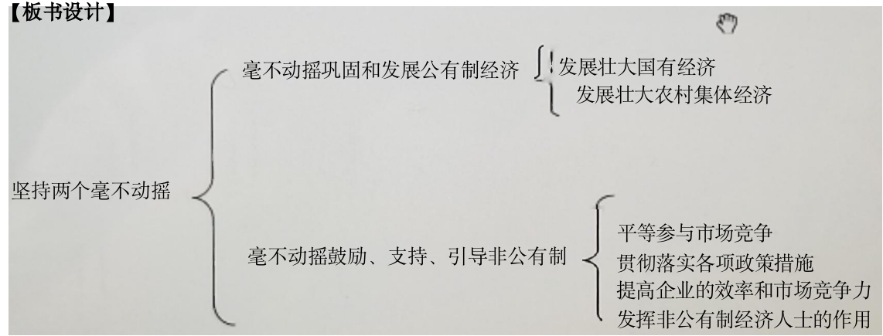
通过本节课的学习，我们了解了如何坚持“两个毫不不动摇”,企业应该如何经营成功，更加坚定了我国的基本经济制度，更加坚定了中国特色社会主义道路能够带领我们走上繁荣富强。

